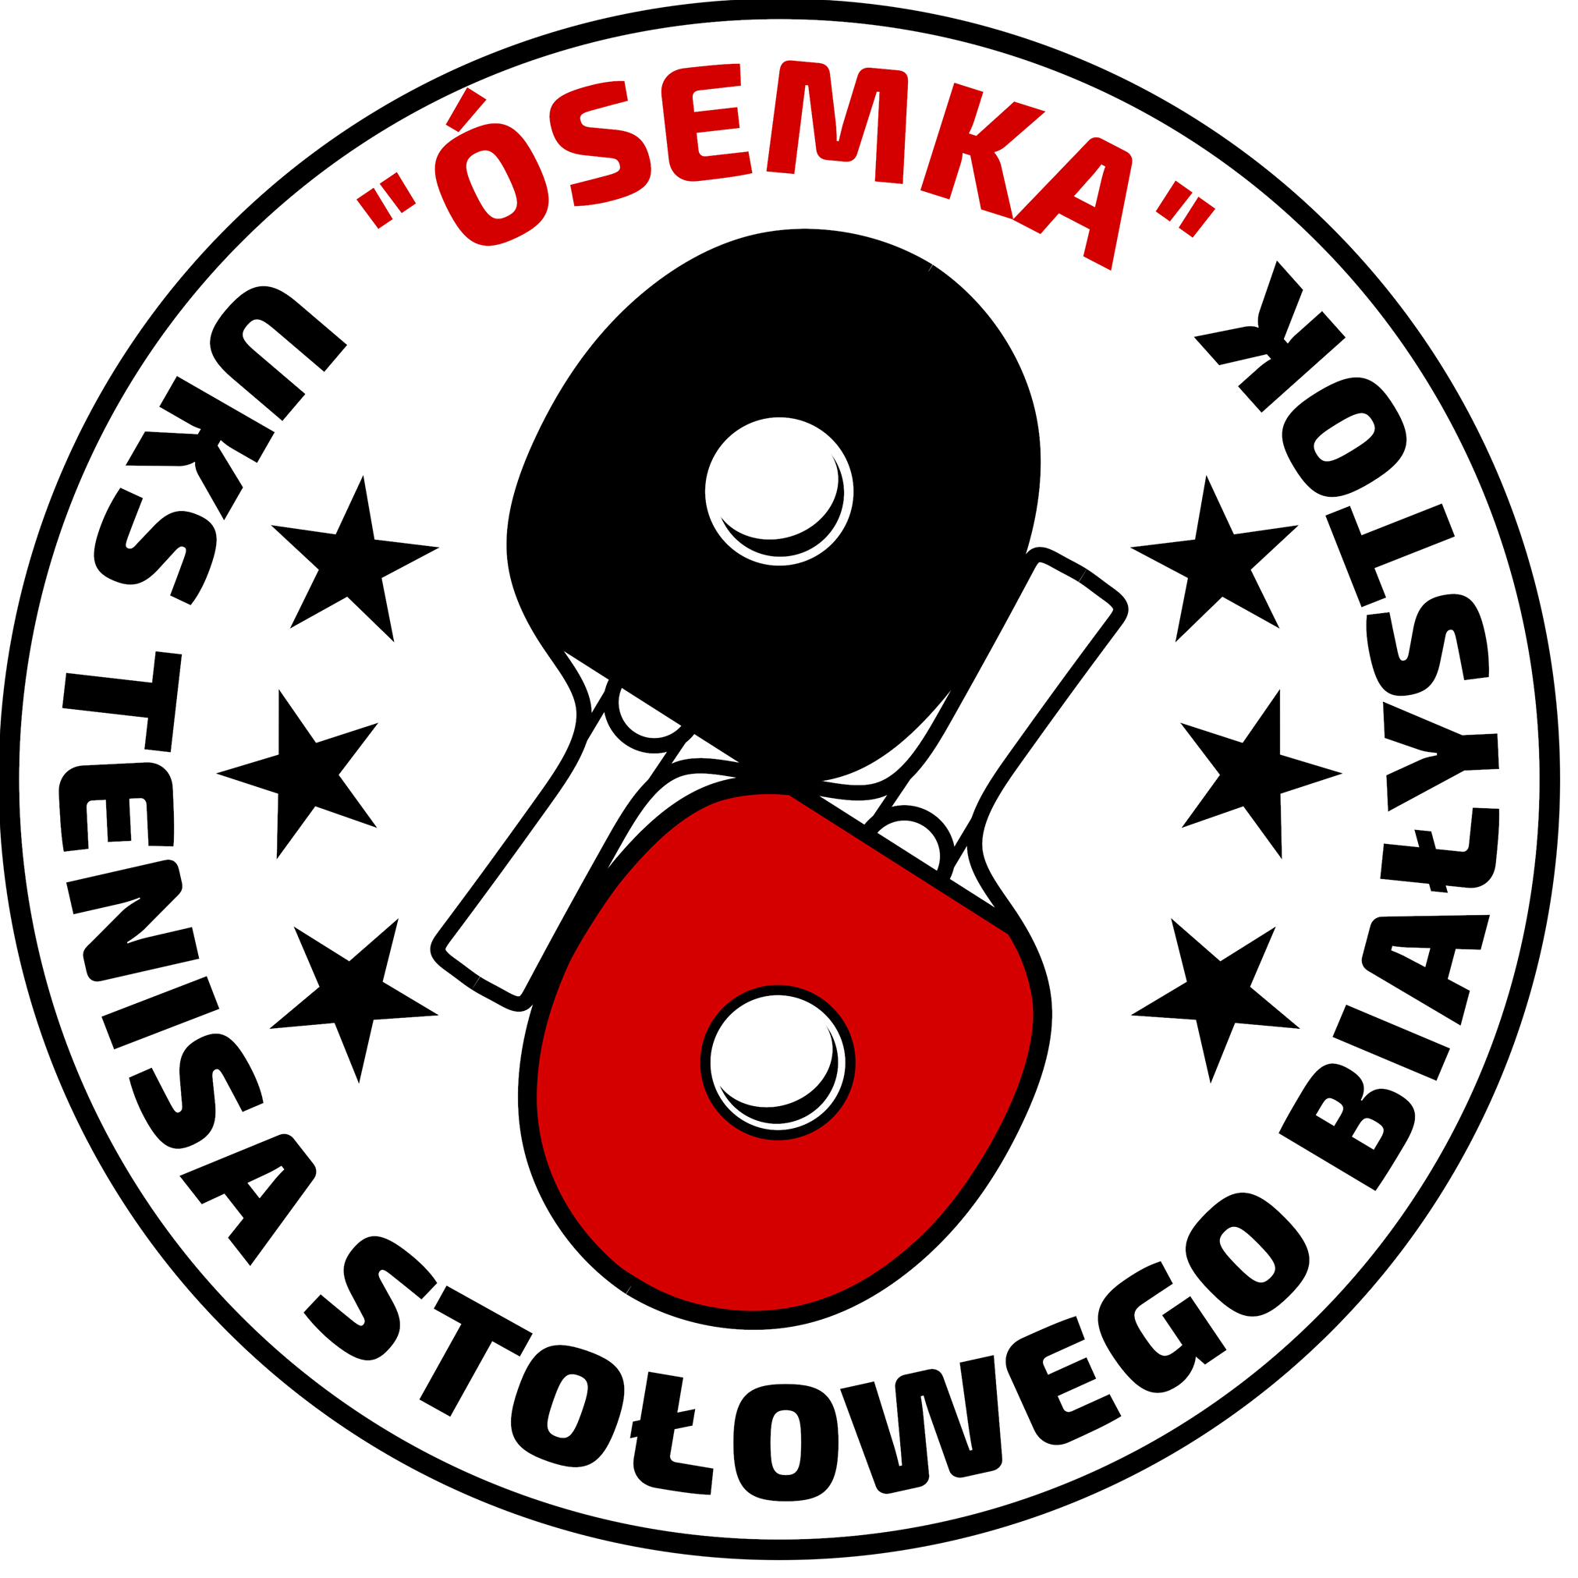
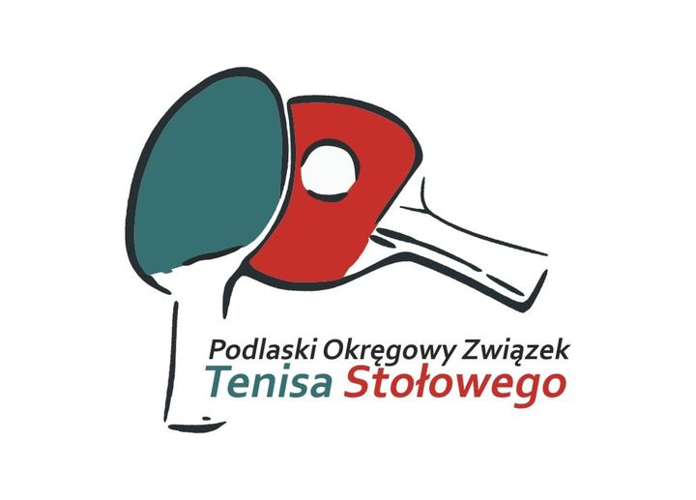
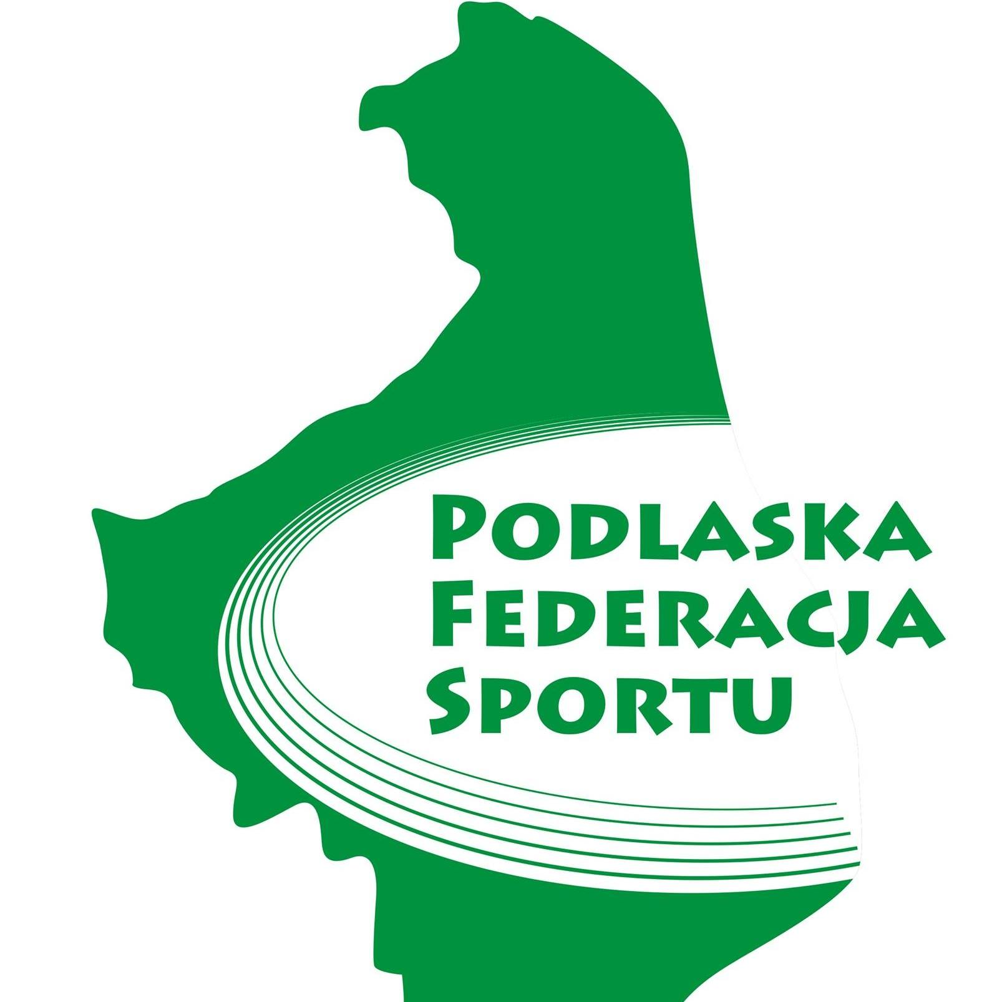
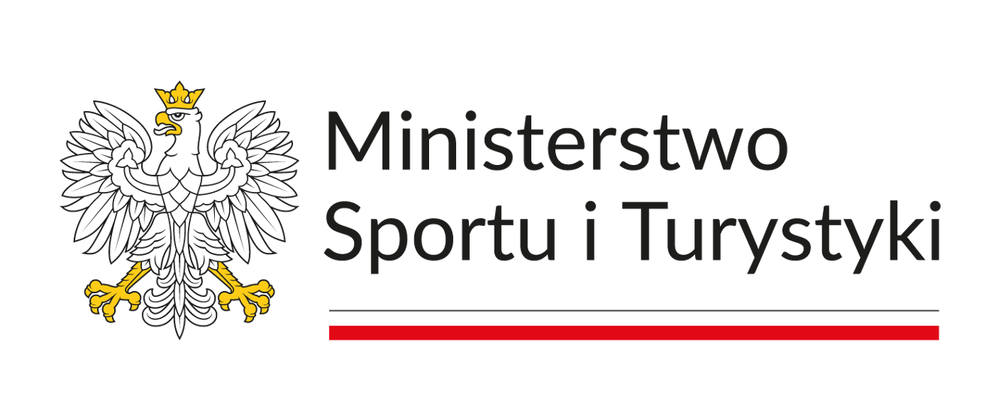


Komunikat Organizacyjny
Międzywojewódzkich Mistrzostw Młodzików
województw Podlaskiego i Lubelskiego
Białystok 11.06.2023

1. Organizatorzy:
- Podlaska Federacja Sportu
- Podlaski Okręgowy Związek Tenisa Stołowego
- Uczniowski Klub Sportowy Tenisa Stołowego „ÓSEMKA”
- Urząd Marszałkowski w Białymstoku

2. Termin i miejsce:
- 11.06.2023 Sala sportowa przy Szkole Podstawowej nr.45 w Białymstoku
ul. Łagodna 10

3. System rozgrywek:
- zgodnie z regulaminem PZTS na sezon 2022/23

4. Zgłoszenia:
- zgłoszenia do zawodów należy przesłać elektronicznie na adres mailowy pzdzienicki@gmail.com w terminie do 8 czerwca 2023 g.20.00. W zgłoszeniu należy podać imię i nazwisko oraz numer licencji.

5. Uczestnictwo:
- Prawo startu w zawodach posiada po 12 zawodników i zawodniczek z każdego województwa. W razie wolnych miejsc nastąpi uzupełnienie kolejnymi zgłoszonymi z list rankingowych do 24 startujących.
- Każdy uczestnik musi posiadać aktualne badania lekarskie

6. Program zawodów:
10.00-10.50: Weryfikacja uczestników
11.00: Początek gier indywidualnych
Początek gier deblowych po zakończeniu turnieju indywidualnego

6. Nagrody:
- Indywidualnie za miejsca 1-3 medale, za miejsca 1-8 dyplomy,
- w grze podwójnej za miejsca 1-4 dyplomy

7. Sprawy różne:
- Turniej zostanie rozegrany piłeczkami 3* Tibhar Syntt NG
- Brak opłaty startowej

Piotr Zdzienicki
V-ce prezes
ds. sportowych POZTS

